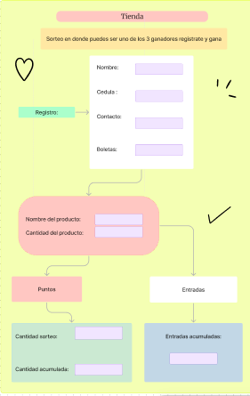 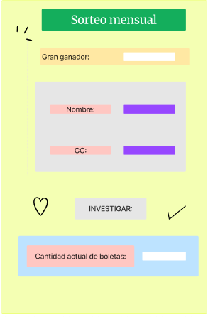

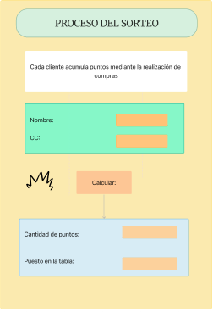

• **Objetivo del Programa**: Premiar a tres clientes destacados cada mes mediante un sorteo.

• **Acumulación de Puntos**:

* Los clientes acumulan puntos comprando productos.

• **Entradas al Sorteo**:

* Cada cliente recibe entradas para el sorteo según los puntos acumulados.

• **Proceso del Sorteo**:

* El sorteo utiliza todas las entradas acumuladas para asegurar imparcialidad y transparencia.

**¿Cómo podríamos diseñar una contrapropuesta para optimizar el programa de fidelización y la selección de ganadores?.**

Para optimizar el programa de fidelización y la selección de ganadores, podríamos diseñar una contrapropuesta que se enfoque en mejorar la experiencia del cliente, aumentar la equidad y maximizar el impacto de las recompensas.

1 ) **Segmentacion de clientes**

* **Propuesta:** Implementar una segmentación de clientes basada en el comportamiento de compra y nivel de fidelidad.
* **Optimización:**
  + Crear diferentes niveles de fidelización (por ejemplo, Bronce, Plata, Oro) donde los clientes puedan progresar y recibir beneficios adicionales en cada nivel.
  + Ofrecer recompensas personalizadas según el segmento del cliente, lo que puede incentivar aún más la participación.

2) **Sistema de Recompensas Más Dinámico**

• **Propuesta**: Incorporar un sistema de recompensas más flexible y variado.

• **Optimización**:

* Ofrecer no solo premios físicos, sino también experiencias (como descuentos exclusivos, eventos VIP, acceso anticipado a nuevos productos).
* Permitir que los clientes utilicen sus puntos de diferentes maneras, como canjearlos directamente por productos, donar a causas benéficas, o intercambiarlos por entradas adicionales en sorteos.

**Optimización del Proceso de Selección de Ganadores**

* **Propuesta**: Revisar el proceso de selección de ganadores para hacerlo más equitativo.
* **Optimización**:
  + Implementar un algoritmo que no solo considere el número de entradas, sino también la consistencia de la participación a lo largo del tiempo.
  + Introducir sorteos adicionales para diferentes segmentos, garantizando que los clientes nuevos o con menos puntos también tengan oportunidades de ganar.